OBS… Sygdom og ferie
Syg før/i ferien

Bliver du syg, før din ferie starter, er du ikke forpligtet til at holde den planlagte ferie.

Du skal vælge om du ønsker at påbegynde ferien når du bliver rask eller annullere hele ferien.

Bliver du syg i ferien (efter den er startet) Skal du sygemelde dig samt indhente lægeerklæring på 1. sygedag.

Hvis du er syg i mere end 5 feriedage i løbet af ferieåret, har du ret til erstatningsferie.

Er du i tvivl? Kontakt LFS på 35444546 eller lfs@lfs.dk God ferie!


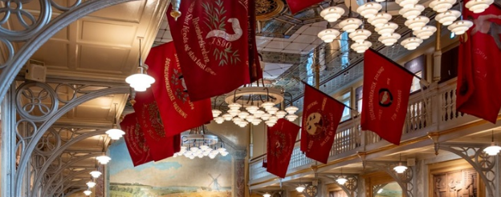
Generalforsamling 2026 Almenområdet
Arrangementet begynder med middag i Restaurant Øl-Halle, som ligger under museet, fra klokken 17 til 18.30.
Generalforsamlingen finder sted i festsalen fra klokken 19 til 22 - sluttidspunket er dog kun vejledende.
Tilmelding til selve generalforsamlingen er ikke jvf. vedtægterne ikke obligatorisk, men hvis du vil spise med, er tilmelding herunder nødvendig.
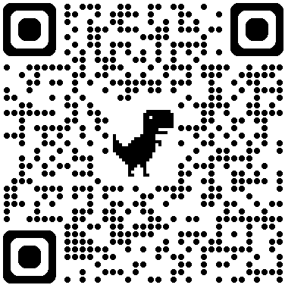



Fagenes Dage – fredag & lørdag d. 2. & 3. oktober.
Kom med til Fagenes Dage i Messe C i Fredericia. FOA inviterer til en inspirerende dag med faglighed, oplevelser, musik og fællesskab.

Glæd dig til en dag, hvor du kan dykke ned i dit fag, møde kolleger fra hele landet og få ny inspiration med hjem.
Du kan blandt andet opleve:
Foredrag med eksperter og debattører
Musik og underholdning
Faglige oplæg inden for dit område

Tilmeld dig her 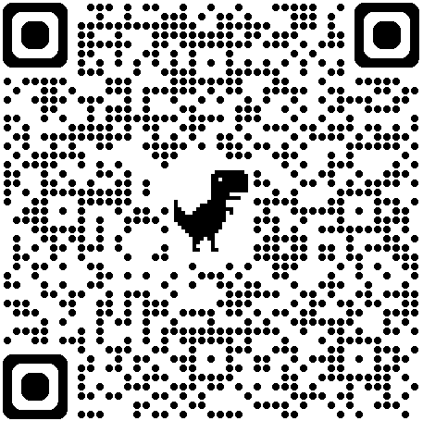

Navn@foa.dk
XX XX XX XX

